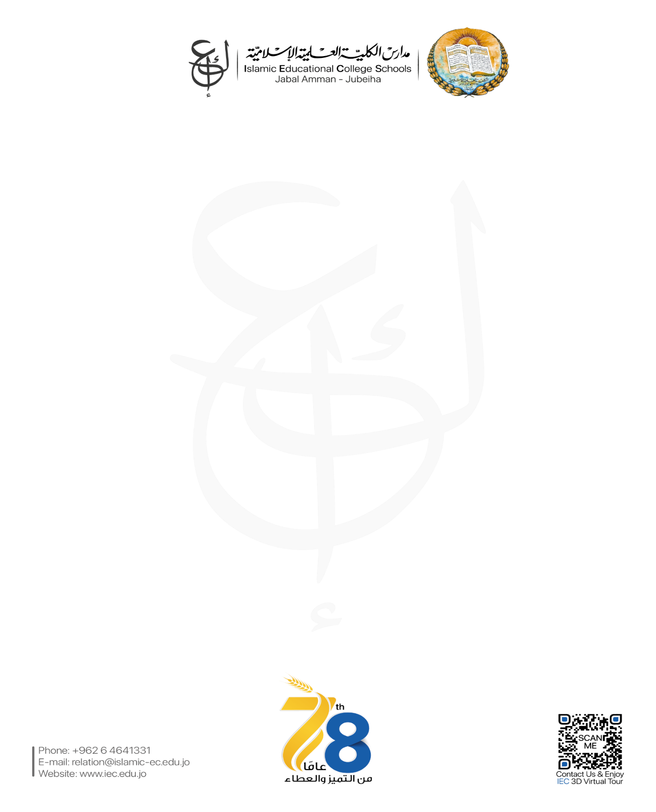
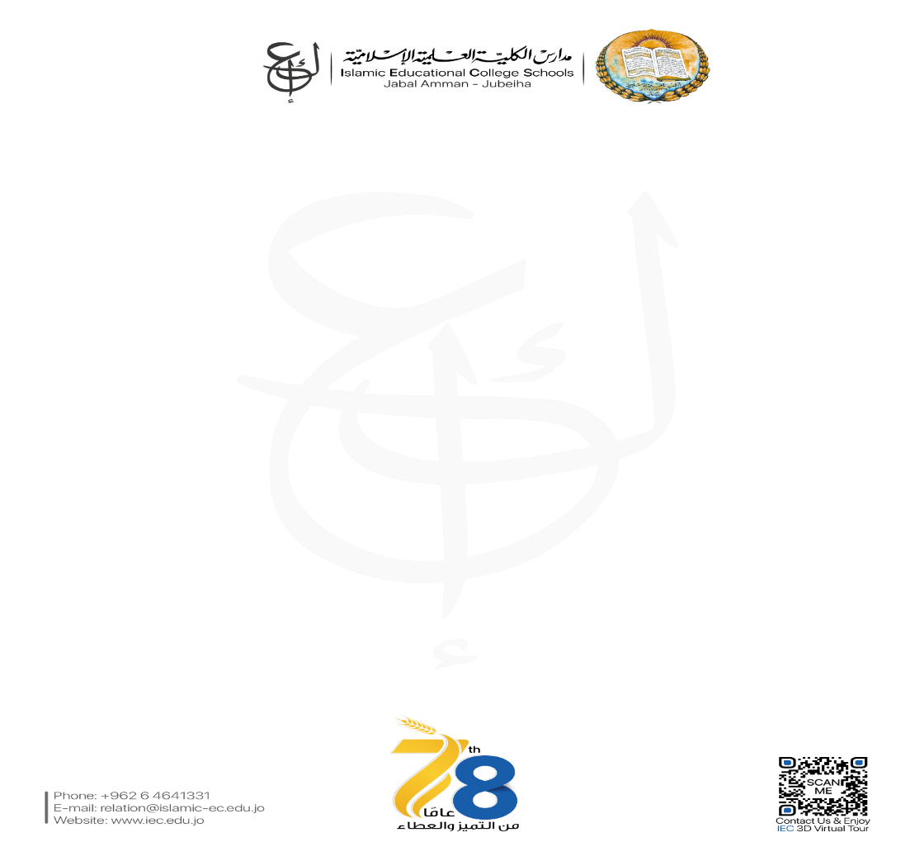
-
الأولية المختلطة
جبل عمان / الجبيهة
قيم – معارف – مهارات
2023 / 2024
الصف الثاني 2
التاريخ : 26/ 10 / 2025 إلى 30 / 10 /2025
الدراسات الاجتماعية | العلوم | الرياضيات | اللغة العربية | التربية الإسلامية | المبحث  الحصة
حقي في الأمان والسلامة  التعلم بالمشاريع |  | الجمع الذّهني | أقرا  ( الغراب وإناء الماء ) | سورة التين | الأولى
حقي في الأمان والسلامة  التعلم بالمشاريع |  | الجمع الذّهني | تدريبات  ( الغراب وإناء الماء ) | اختبار | الثانية
حقي في الأمان والسلامة  التعلم بالمشاريع |  | خصائص الجمع | ( إملاء تقويمي) |  | الثالثة
حقي في الأمان والسلامة  التعلم بالمشاريع | تكيف الكائنات الحية  (التعلم بالمشاريع ) | تقدير ناتج الجمع | تدريبات  ( الغراب وإناء الماء ) |  | الرابعة
حقي في الأمان والسلامة  التعلم بالمشاريع | تكيف الكائنات الحية  (التعلم بالمشاريع ) | تقدير ناتج الجمع | أكتب  ( الغراب وإناء الماء ) |  | الخامسة
الخطة الأسبوعية للصف الثاني الأساسي الأسبوع (9 )

حصص (Clubs) للأسبوع القادم:
الثّاني (أ): القرآن الكريم وقصص الأنبياء الثّاني (د): الأشغال اليدوية

الثّاني (ب): الخط الجميل الثّاني (هـ): ART ATTACK

الثّاني (ج): Math madness الثّاني (و): اكتشف حول العالم

ملاحظات هامة:
- الرجاء الالتزام بالزي المدرسي.
- الرجاء إحضار طعام صحي ومطرة الماء يوميًا.
- سيتم التفتيش على الأظافر يوم الأحد.

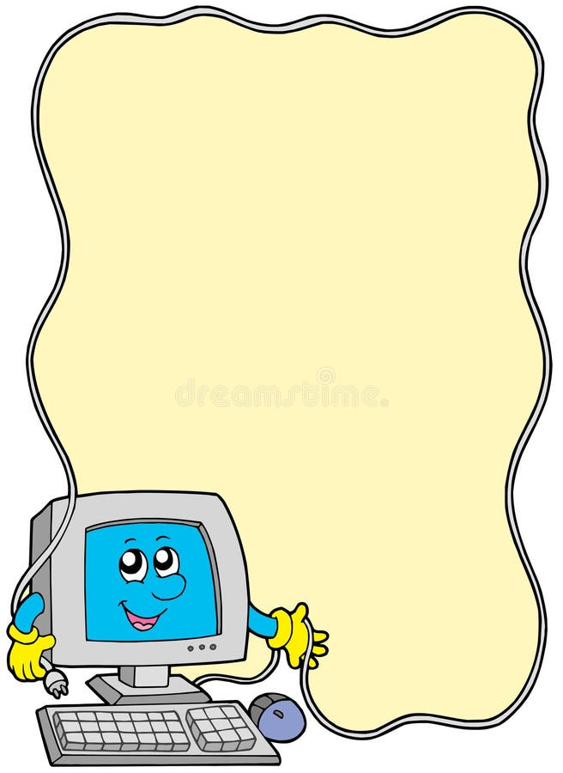


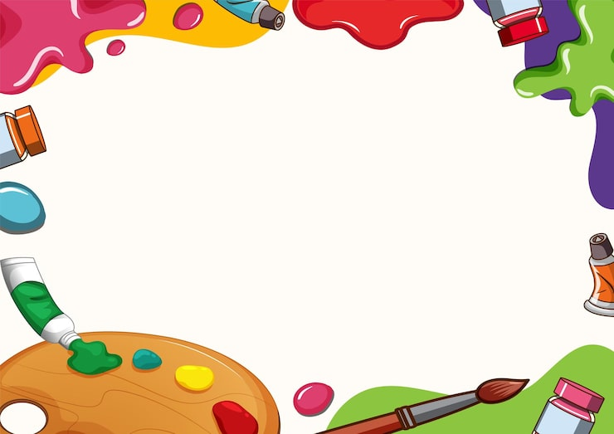
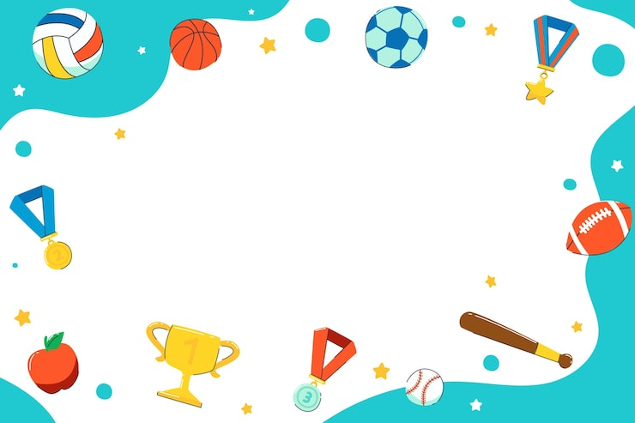
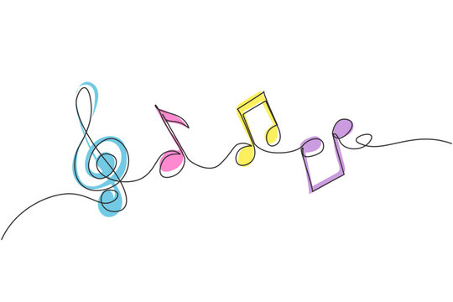

التربية الرياضية

التربية الفنية
موسيقى و دراما
دفتر الرسم
والألوان

حاسوب
Insert shapes

تلاوة
سورة الشّمس

